МОБУ Кульчумовская ООШ
Информация о проведенных мероприятиях в Кульчумовской школе в целях сохранения исторической памяти и в ознаменование 75-летия Победы в Великой Отечественной войне 1941-1945 годов.
В нашей школе с начала учебного года были проведены следующие мероприятия:
2 сентября прошел Урок Победы, с приглашением подростка войны Гумерова Низамутдина Ахмадиевича.
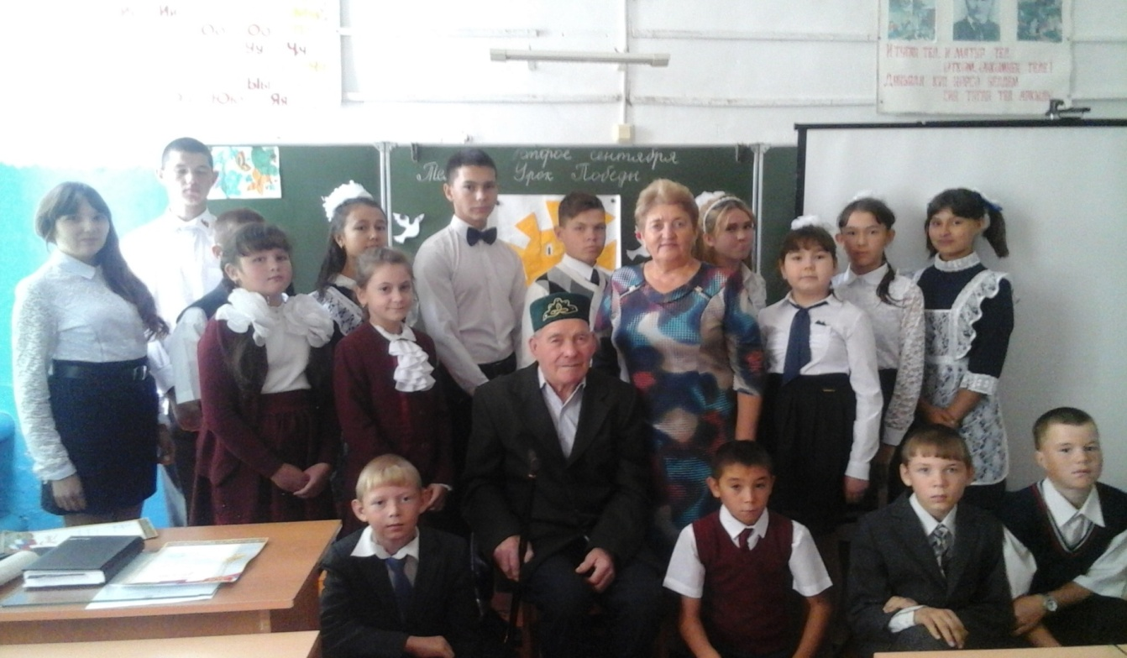
Был составлен план мероприятий и оформлен стенд.
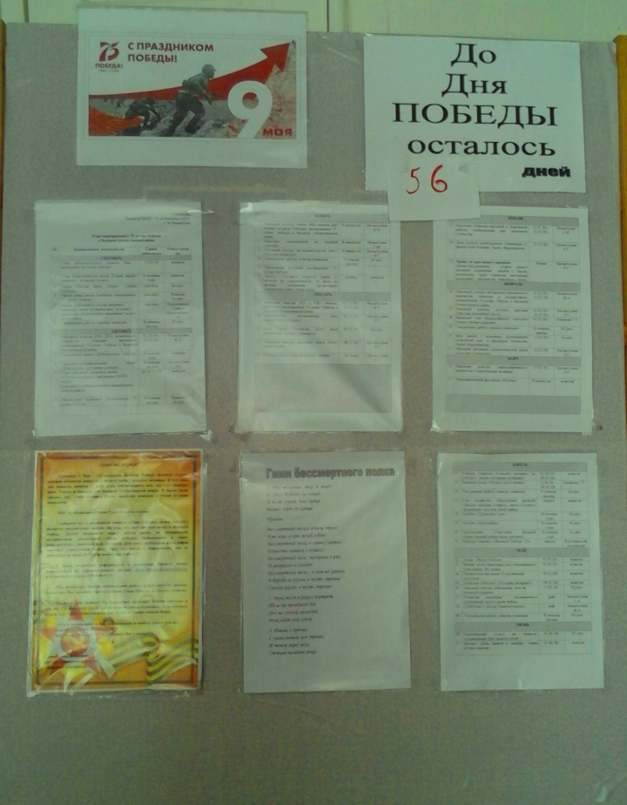
В сентябре была проведена Акция «Чистый двор», уборка «Аллеи Победы».
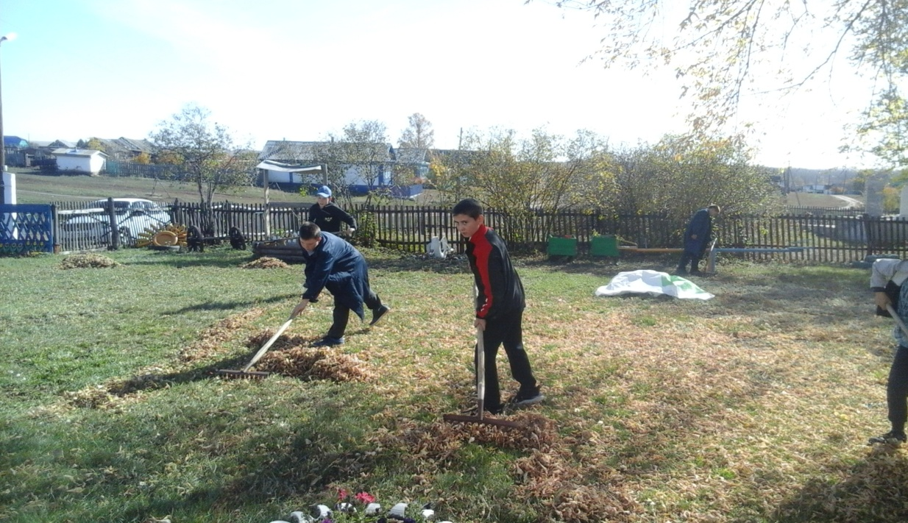
Начальные классы и ученики старшего звена начали оформление альбомов посвященных детям войны и подросткам войны.
19 сентября прошла Акция субботник в «Аллее женщин», прополка, также на территории будущего памятника, посвященного женщинам тыла и детям войны.
Ученики нашей школы участвовали в районном конкурсе ИЗО, ДПТ, технического творчества «Осенние фантазии», посвященный 75-летию Победы в Великой Отечественной войне. Исмагилов Ильдар(8 кл) получил 1 место в конкурсе фотографий. Рахматулина Илюза (4 кл) получила 2 место за работу «Красавица осень»
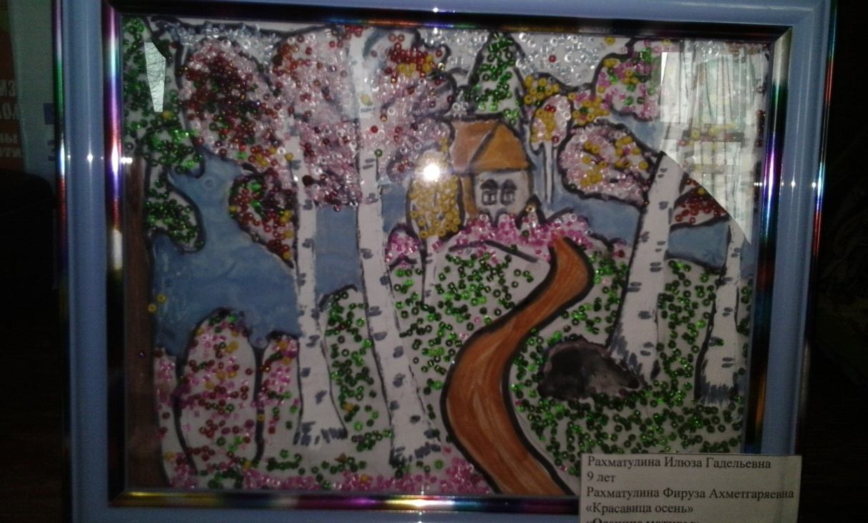
Ученица 9 класса Нигматуллина Алина получила 2 место в конкурсе фотографий.
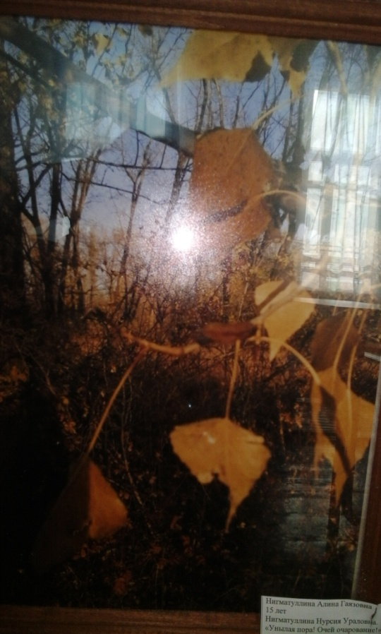
Были проведены мероприятия, приуроченные к международному дню Памяти Жертв Холокоста. Открытый урок «Холокост…Помнить или забыть?» в 5-9 классах, классный час в 2-4 классах «Письмо девочки Анны.
Прошел ряд мероприятий посвященных снятию блокады Ленинграда. Выставка рисунков «Дорога жизни».
Урок мужества в 6 классе «Дети блокадного Ленинграда» Ученики 7-9 классов просмотрели видеофильм «Блокадный хлеб»В начальных классах прошел урок памяти «Блокадный хлеб».
Ученики 5-7 классов посетили сельскую библиотеку, где ознакомились с выставкой книг посвященных Афганской войне.
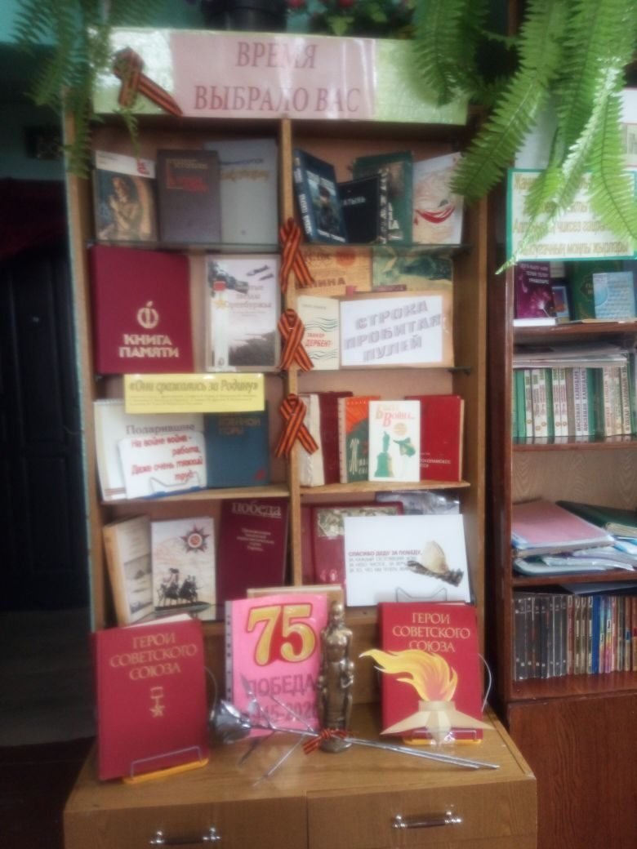
Ученица 9 класса Нигматуллина Алина участвовала в областном конкурсе исследовательских работ. Она приготовила видеофильм «Афганская война - в жизни моих земляков».
Ученик 8 класса Исмагилов Ильдар написал статью в газету «Пульс дня» о своем прадедушке - Шаяхметовом Хуснулхаке Хасановиче- участнике ВОвойны.
Продолжается сбор материала для альбома «Дети и подростки войны».С этой целью каждый класс посещает пожилых людей, чье детство пришлось на годы Великой Отечественной войны.
Ученики 5-6 классов(классный руководитель Нигматуллина Н.У.) посетили Нигматулину Гашию Нуримановну.
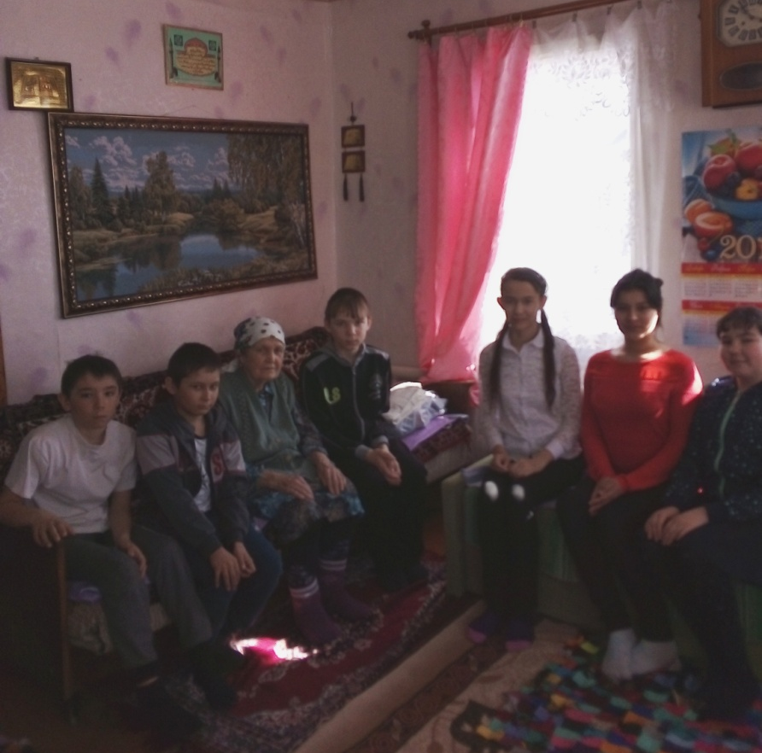
Учащиеся кружка «Юный краевед» посетили подростка войны Мухаметова Гакифа Сабирьяновича.
Ученики начальных классов посетили Шаяхметовых Зульхабиру Нуривну и Гаптельхая Ханнановича.
